Kerkenraad Wijkgemeente Goede Bron

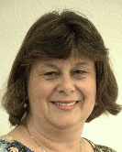 | Monique Bergsma, lid van het moderamen, ouderling toekomst Goede Bron
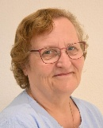 | Gisela Buitelaar, diaken, bezoek vrijwilliger Oudshoorn
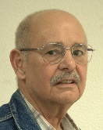 | Glenn Crisson, ouderling pastoraat
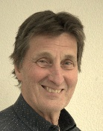 | Wim Debets, voorzitter, lid van het moderamen
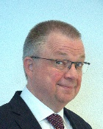 | Paul van Dijk, predikant
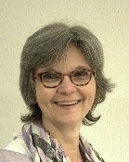 | Marlou Gebel, scriba, lid van het moderamen, ouderling-kerkrentmeester
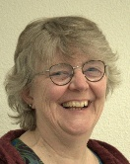 | Monica Grootes, diaken
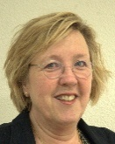 | Marina Kapteyn, ouderling communicatie
 | Paul Kapteyn, ouderling-kerkrentmeester, penningmeester College van Kerkrentmeesters
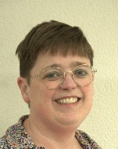 | Wilma Kranenburg, ouderling
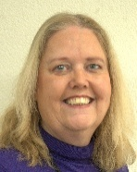 | Gerda Siereveld, diaken, penningmeester Diaconie
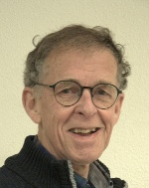 | Johan Verduijn, ouderling-kerkrentmeester, voorzitter College van Kerkrentmeesters
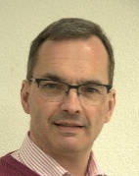 | Bert Voorbij, diaken
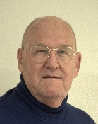 | Martin Wijnans, diaken, lid van het moderamen
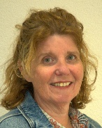 | Wilrieke Wildeman, diaken
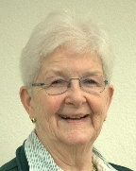 | Jozien ten Zijthoff, notulist kerkenraad

